**如何在30岁时实现财务自由，早早退休？**

STEVEN KURUTZ

2018年9月5日

ANNA GODEASSI

2012年左右，卡尔·詹森(Carl Jensen)经历了他所说的“觉醒”。

他当时是丹佛郊区的一个软件工程师，为一个医疗设备写代码。这份工作压力很大。按照美国食品与药品管理局(Food and Drug Administration)的要求，他必须记录下每一个步骤。代码上的一个错误，就会对病人造成损害或导致他们死亡。

当时詹森一年能赚约11万美元，有福利待遇，但这些与工作带来的压力相比似乎不怎么值得。下班后，他不能和家人一起放松；他会整天蜷缩着坐在马桶上。他体重掉了10磅。

在一个尤其繁忙的工作日过后，詹森开始在网上搜索：“我如何能早早退休？”，结果让他大开眼界。他和妻子谈了谈，想出了一个计划：他们在接下来的五年从收入中存下一大笔钱，大幅削减开支，直到两人的净资产达到120万美元左右。

**订阅“早报”和“每日精选”新闻电邮**

窗体顶端

同意接收纽约时报中文网的产品和服务推广邮件

窗体底端

[查看往期电邮](https://us12.campaign-archive.com/home/?u=4811ca8b8001c18674edf6fad&id=82942a3bd2) [隐私权声明](https://help.nytimes.com/hc/en-us/articles/115014892108-Privacy-policy)

广告

2017年3月10日是一个周二，在这天，詹森打给自己的老板，在公司工作15年后提出辞职。准确来说，他不是辞职，而是退休。那一年他43岁。

尽管詹森的故事听起来很不寻常，但这里还有一个不那么极端的版本：一个在华尔街赚了大钱的股票经纪人拉起船帆去了加勒比。他是目前一股正在壮大的运动的一部分，在其中，年轻职场人士打定主意要全心全意地永远辞职。

千禧一代已经拥抱了这个所谓的“FIRE”运动——financial independence, retire early（经济独立、早早退休）的首字母缩写。他们将这个运动视为逃离吸食灵魂、占据时间的工作和一个为消费主义所推动的经济的方式。

“FIRE”的追随者一般是男性、从事科技行业、左脑思维的工程师类型，他们会计算未来40年的复利，或是低成本指数基金对房地产出租的投资回报率，这样的话题会让别人听不懂。

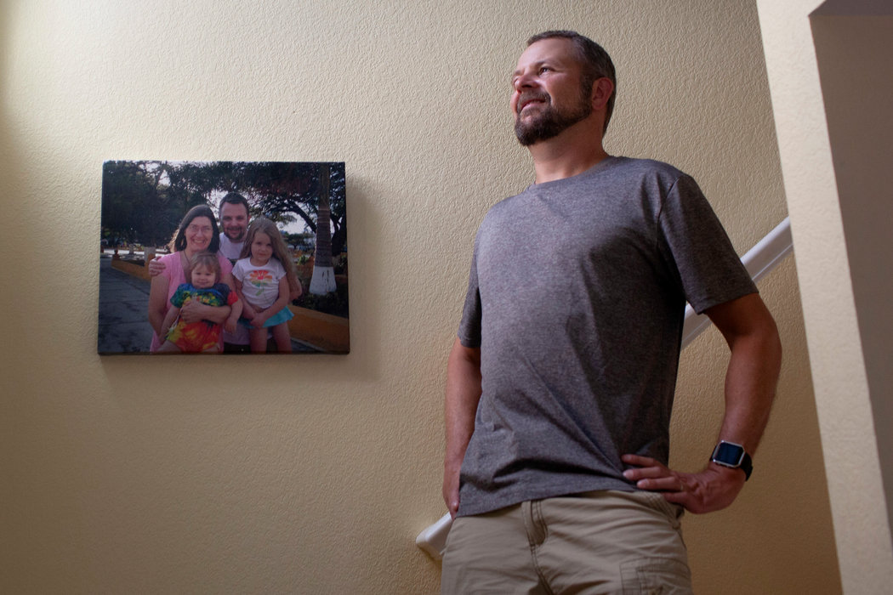

卡尔·詹森 ROSS TAYLOR FOR THE NEW YORK TIMES

确实，在Reddit留言板或例如“钱胡子先生”(Mr Money Mustache)博客上，关于“FIRE”的讨论围绕着财务管理：将你的储蓄比例增加到神圣的70%的策略；通过用航空公司的回馈卡廉价出行；在杂货店省下几分几毫的方法。

一些人的做法是“瘦FIRE”（极度节俭），一些人会实施“肥FIRE”（在维持一个较为常规的生活水准的同时，进行储蓄和投资），还有一些人的做法则是“咖啡师FIRE”（退休后在星巴克兼职，只是为了这家公司提供的医保）。“FIRE中”意味着减少开支，最大化节约，同时积聚能够创收的投资，这些投资足以支撑生活。“已FIRE”则意味着这个目标已经达成。

广告

“许多人都认为你是个新时代的嬉皮士，”詹森表示。他卖掉了自己四卧四卫的房子，降级到了一个面积较小的住宅里，并且在迈向“FIRE”的过程中就把资金存满了自己的退休账户。“他们根本没法理解”。

退休期间，詹森和妻子、两个女儿计划每年靠着约4万美元的投资收益生活。由于他的妻子还在工作，他们还没有动用那些退休账户。退休生活时间充裕，但却不怎么奢侈：日用品购自好市多(Costco)，汽车和家里的维修都是他自己来。

“人们总是以为外部环境发生了改变：‘噢，你肯定是继承了一笔遗产，’”詹森说。“我们只是选择比自己财政承受能力低的生活方式。这本身就是一个激进的想法。”



詹森和妻女生活在科罗拉多州朗蒙特。 ROSS TAYLOR FOR THE NEW YORK TIMES

同样激进的，是在你30来岁或40岁出头就选择退出职场，这个岁数通常是男性和女性在人生中、在职场上前进的时候，或者不那么开心的，为了缴纳账单，忍受着每日的苦工，直到开始收到退休社保金。

杰森·朗(Jason Long)是一位住在田纳西州乡村的药剂师，他在去年以38岁的“高龄”退休。他说，他的父亲很难理解他为什么不能继续工作、领取15万美元的薪水。

但朗说，他做这份工作非常不开心。在他的职业生涯中，他目睹了药品价格飞涨、生病的人与医保公司斗争、过度的阿片类药物处方和成瘾危机。那些愤怒的、经济拮据的顾客经常对药品柜台后面的人发泄。

广告

“有的时候我一次要上12或14个小时的班。我不去洗手间，也不吃饭，因为我有成堆的工作要做，”朗说。

和詹森一样，在过去的十年里，他把相当一部分收入存起来。他和妻子有一套已付清的住房，并拥有价值略高于100万美元的投资组合。为什么还要继续下去？

“现实的情况是，我已经有那么多钱了，”朗说，“这时，去做一份每天都让你痛苦不堪的工作来充实银行账户是没有意义的。”



在一个格外残酷的工作日后，詹森上谷歌搜索了“如何早早退休”。 ROSS TAYLOR FOR THE NEW YORK TIMES

放弃对财富的激烈竞争并不是一个新概念。从18世纪的震教徒(Shaker)到60和70年代的嬉皮士，历史上有一连串的美国人信奉简朴的生活。《富足人生：要钱还是要命》(Your Money or Your Life)一书是“FIRE”运动的圣经之一，该书教导读者减少花销，珍惜时间（或“生命能量”），而不是物质财富。该书于1992年出版。

不过，与乔·多明戈兹(Joe Dominguez)合著这本财务指南的维姬·罗宾(Vicki Robin)说，“FIRE”的追随者与90年代的隐居者不同。“我们的目标不仅仅是让一群人辞掉工作，”罗宾说，“我们的目标是降低消耗，以拯救地球。我们吸引了长期生活简单的人，宗教人士，和环保人士。”

相比之下，FIRE的追随者“非常喜欢数字，对税收和会计的细枝末节很着迷”，她说。

广告

他们还受益于股市的一段长期牛市行情，在某些情况下也因为享有阶级、种族、性别和背景的特权。比如说，如果你从事的是一份拿最低工资的工作，或者你背负着沉重的学生贷款债务，或者因为你在一个犯罪猖獗的社区中长大，没有和其他人一样的机会，那你就很难在40岁时退休。

但是，如果FIRE的追随者如罗宾所说，和前辈相比“没有那些远大的目标”，他们为什么会如此坚决地退出职场呢？如果实现这个目标，许多千禧一代的人参加工作的时间还没超过十年。

她说，这与能动性有关：“在这种经济环境下，工作者几乎没有能控制自己存在的感觉。人是耗材。你是个年轻人，你向前看，然后问自己，‘我能得到什么？’”



里肯斯夫妇从加州搬到了俄勒冈州。 LEAH NASH FOR THE NEW YORK TIMES

这准确地描述了克里斯蒂·沈(Kristy Shen)和布赖斯·梁(Bryce Leung)的感受。这对来自多伦多的夫妇于2015年从他们在科技行业的职位退休，开始把全部时间花在环游世界上，这种做法让他们成为了小小的名人（同时也成了网络仇恨者的目标）。那时他们刚30岁出头。

让沈警醒的时刻是，她看到一位IT同事在连续工作了14个小时后瘫倒在他的办公桌边。在那之前的几年里，她和梁一直都在按照父母为他们制定的路线行事，试图在多伦多价格飞涨的房地产市场上买房子。

但是，沈说：“不管你省下来多少钱，买房子的目标一直很遥远，而且越来越远。我看到有人被偿还抵押贷款的压力压垮了。”

广告

虽然他们受过良好的教育，在蓬勃发展的技术行业有高薪工作，但沈和梁也随时面临着外包和人工智能的威胁，他们完全不指望将来能拿到退休金，甚至对他们的雇主在五年后是否还存在都不抱希望。

与此同时，他们的工作需要全身心投入。这对夫妇没有把自己拴在大额抵押贷款上，从而也就没有把自己拴在高压工作岗位上，而是决定把钱用于一组投资，告别了他们的工作。

沈和梁摆脱了大城市的生活，这种做法代表着FIRE流行的另一个原因：城市生活的成本很高，尤其是在纽约和南加州等地。疯狂的房价，昂贵的儿童保育费用，还有所谓的“生活方式升级”的诱惑。

“我们每月的房租将近3000美元，这还被认为是相当合算的，”35岁的斯科特·里肯斯(Scott Rieckens)说，他和33岁的妻子泰勒(Taylor)及他们的女儿直到最近还住在加州科罗纳多，与圣地亚哥隔海湾相望。“我们两人每年挣的钱大约是16万美元，但剩下的不多。”



里肯斯夫妇生活在本德，那里没有州销售税，他们也买得起那里的房子。 LEAH NASH FOR THE NEW YORK TIMES

在听了《纽约客》对“钱胡子先生”（真名皮特·阿登尼[Pete Adeney]，《纽约客》称他为“节俭大师”，他30岁就退休了）的播客采访后，斯科特·里肯斯深受启发。他对妻子说，他们应该放弃他们租的宝马车，不再经常在外面吃饭。但即使在生活方式上做了这些缩减，他们也不能大幅度地提高自己的储蓄率，除非他们搬到一个更便宜的社区去，这种去杠杆化的策略被FIRE族称为“套利”。

阿登尼说，他们的想法是从硅谷这样的地方“获得高薪”，“然后把积累起来的钱带到这个国家成千上万的不错的、负担得起的市镇去，按照自己的意愿开始第二阶段的生活。”

泰勒·里肯斯的工作是为公司招募员工，起初她不愿意放弃自己的宝马车和海滩边上的生活，以及这种生活的气派，直到她看了一个退休计算器的结果，计算器显示，如果他们采用FIRE生活方式并搬走的话，他们可以在10年内退休；如果他们继续在科罗纳多享受高档生活方式的话，他们需要工作到90岁才能退休。

“我以前从不关心财务情况。我以为一切都会顺理成章，”她说。“生了孩子后，我在如何能把更多的时间花在孩子身上这个问题上面临很大的压力。因为我们的生活方式，我几乎被我工作所奴役。”

去年，这对夫妇离开了南加州，去寻找一个能带给他们更多经济自由的社区。斯科特·里肯斯曾是一家创意公司的创意总监，他用纪录片《玩FIRE》(Playing With FIRE)记录了这个过程。

他们最后选择了俄勒冈州的本德，俄勒冈州没有州销售税，他们也买得起那里的房子。他们买了一辆已经跑过18.6万英里的本田CRV旧车，放弃了宝马，家里只剩下一辆车，在当地给本田车加油，每加仑的汽油价格要比圣地亚哥便宜一美元，不过，斯科特·里肯斯经常在城里骑自行车。

“提前退休这种事对我来说并不重要。更重要的是控制你的时间。”他说。“如果你深入研究退休的定义，你会发现，你是在从强制劳动中退休。不一定要在海滩上喝菠萝汁朗姆酒才算。”